Новые медицинские издания по специальностям «Лечебное дело», «Медико-профилактическое дело», «Стоматология», «Акушерство и гинекология»», «Офтальмология» и другим направлениям в электронном виде
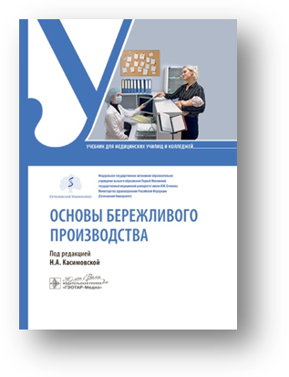
Основы бережливого производства : учебник / под ред. Н. А. Касимовской. - Москва : ГЭОТАР-Медиа, 2025. - 384 с. - ISBN 978-5-9704-9230-7, DOI: 10.33029/9704-9230-7-OBP-2025-1-384. - Текст : электронный // ЭБС "Консультант студента" : [сайт]. - URL: https://www.studentlibrary.ru/book/ISBN9785970492307.html (дата обращения: 29.09.2025). - Режим доступа: по подписке.
За последнее десятилетие одним из направлений развития российского здр авоохранения становится применение концепции бережливого производства. Под бережливым производством понимают методы ведения хозяйственной деятельности, направленные на оптимизацию всех процессов, уменьшение затрат и объемов отходов, поддержку инноваций и сокращение времени создания конечного продукта, услуги. В здравоохранении, по сути, если отвечать на вопрос о том, что такое бережливое производство в медицинской организации, простыми словами, то можно сказать, что это концепция создания и развития такой системы здоровья граждан, которая позволяет добиться наилучшего уровня качества, затрат на оказание медицинской помощи, а соответственно, устойчивого развития данной системы. В современных условиях российской действительности бережливое производство становится эффективным инструментом повышения конкурентоспособности организаций, поскольку способствует выявлению и снижению непроизводительных затрат. Кроме того, направленность данной концепции на выявление всех создающих ценность операций позволяет ей по праву считаться одним из действенных способов обеспечения необходимого уровня качества продукции, услуг, процессов.
В учебнике рассмотрена с позиции бережливого производства одна из важнейших составляющих медицинской помощи — ее качество. Представлены концепция менеджмента качества в бережливом производстве, виды управленческой деятельности, инструменты бережливого производства и их применение в здравоохранении. С достаточной полнотой и глубиной изложены организация здравоохранения и правовые основы охраны здоровья населения, экономические основы оказания медицинских услуг в бережливом производстве, реализация проектов бережливого производства в здравоохранении, стратегия клиентоориентированности в медицинской организации, формирование корпоративной культуры бережливого производства, приведены примеры и контрольные вопросы.
Учебник предназначен студентам образовательных организаций среднего профессионального образования следующих медицинских специальностей: «Стоматология профилактическая», «Сестринское дело», «Стоматология ортопедическая», «Медико-профилактические дело», «Медицинская оптика», «Акушерское дело», «Лечебное дело», «Стоматологическое дело».
Материалы учебника могут быть полезны широкому кругу читателей, интересующихся бережливым производством, Lean-подходом, позволяющим переосмыслить деятельность организации по созданию ценности, и результативным применением бережливого производства в практической деятельности своей медицинской организации.
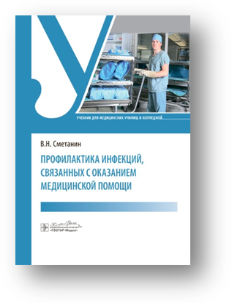
Сметанин, В. Н. Профилактика инфекций, связанных с оказанием медицинской помощи : учебник / В. Н. Сметанин. - Москва : ГЭОТАР-Медиа, 2025. - 480 с. - ISBN 978-5-9704-9580-3. - Текст : электронный // ЭБС "Консультант студента" : [сайт]. - URL : https://www.studentlibrary.ru/book/ISBN9785970495803.html (дата обращения: 29.09.2025). - Режим доступа : по подписке.
В учебнике рассмотрены вопросы инфекционной безопасности и профилактики инфекций, связанных с оказанием медицинской помощи. Данная тематика в последнее время обрела особую актуальность и медицинскую и социальную значимость.
В книге раскрыты понятия: инфекционный и эпидемический процессы, дезинфекция, стерилизация; описаны факторы, влияющие на возникновение инфекций, связанных с оказанием медицинской помощи, и заболеваемость. В издании представлена информация об особенностях течения внутрибольничных инфекций в стационарах различного профиля, а также раскрыты вопросы профилактики госпитальных инфекций и внутрибольничного инфицирования персонала. Автором освещены вопросы иммунопрофилактики, планирования, документации и системы отчетности о прививочной работе.
Издание предназначено для студентов медицинских училищ и колледжей, слушателей курсов дополнительного профессионального образования и специалистов среднего звена системы здравоохранения в рамках непрерывного профессионального совершенствования.
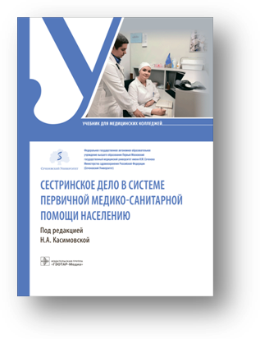
Сестринское дело в системе первичной медико-санитарной помощи населению : учебник / под ред. Н. А. Касимовской. - Москва : ГЭОТАР-Медиа, 2025. - 304 с. - ISBN 978-5-9704-9381-6, DOI: 10.33029/9704-7634-5-NMK-2023-1-304. - Текст : электронный // ЭБС "Консультант студента" : [сайт]. - URL: https://www.studentlibrary.ru/book/ISBN9785970493816.html (дата обращения: 29.09.2025). - Режим доступа: по подписке.
В учебнике изложены сведения об основах организации первичной медико-санитарной помощи в Российской Федерации и системы профилактики инфекционных и неинфекционных заболеваний, а также стратегических направлениях укрепления здоровья населения страны. Издание включает терминологию и основные понятия для лучшего освоения материала, который направлен на формирование у обучающихся компетенций. В нем представлена информация об историческом развитии и основах оказания первичной медико-санитарной помощи в Российской Федерации, подходах к управлению здоровьем населения и профилактике неинфекционных и инфекционных заболеваний, формированию здорового образа жизни, организации и структуре оказания первичной медико-санитарной помощи. Отражены этапы проведения диспансеризации и профилактических медицинских осмотров, основы безопасности окружающей среды в медицинской организации, проведение внутреннего контроля качества, основы требований охраны труда и оказания экстренной медицинской помощи, этика и деонтология в профессиональной деятельности медицинской сестры первичного звена здравоохранения.
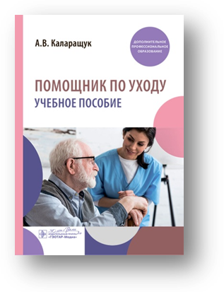
Каларащук, А. В. Помощник по уходу : учебное пособие / А.В. Каларащук. - Москва : ГЭОТАР-Медиа, 2025. - 192 с. - ISBN 978-5-9704-9323-6, DOI: DOI: 10.33029/9704-9323-6-CAT-2025-1-192. - Текст : электронный // ЭБС "Консультант студента" : [сайт]. - URL: https://www.studentlibrary.ru/book/ISBN9785970493236.html (дата обращения: 29.09.2025). - Режим доступа: по подписке.
В данном пособии предпринята попытка дать обучающемуся комплекс знаний и навыков, которые позволят сформировать у него стойкое представление о себе как о незаменимом помощнике, позволяющем подопечному жить качественно, и на практике реализовывать подход, сконцентрированный на личности.
Представленные рекомендации призваны помочь в повседневной практике лицам, осуществляющим уход, и направлены на выполнение конкретных задач для удовлетворения базовых потребностей нуждающегося в уходе человека.
Издание предназначено для профессионального обучения по программе профессиональной подготовки «Помощник по уходу», а также будет востребовано социальными работниками, людьми, специализирующимися на уходе за лицами с пониженной способностью к самообслуживанию.
Пособие может быть использовано для профессиональной переподготовки обучающихся с целью формирования у них профессиональных компетенций, необходимых для выполнения нового вида деятельности и приобретения новой квалификации по профессии «помощник по уходу».
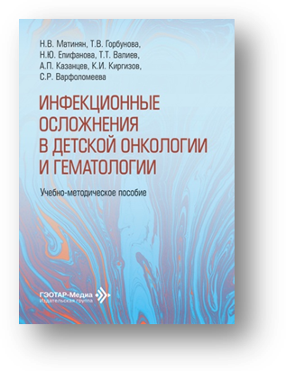
Инфекционные осложнения в детской онкологии и гематологии : учебно-методическое пособие / Н. В. Матинян, Т. В. Горбунова, Н. Ю. Епифанова [и др.]. - Москва : ГЭОТАР-Медиа, 2026. - 80 с. - ISBN 978-5-9704-9614-5. - Текст : электронный // ЭБС "Консультант студента" : [сайт]. - URL: https://www.studentlibrary.ru/book/ISBN9785970496145.html (дата обращения: 02.10.2025). - Режим доступа: по подписке.
Цель настоящего издания — сформировать у врачей современные представления о диагностике инфекционных осложнений, развивающихся при лечении злокачественных опухолей у детей.
Содержание учебно-методического пособия соответствует образовательным программам высшего образования — программе подготовки кадров высшей квалификации в ординатуре и дополнительной профессиональной программе усовершенствования врачей по специальностям «Детская онкология», «Детская онкология-гематология» (раздел «Лечение злокачественных опухолей»), «Анестезиология и реаниматология». В нем рассмотрены наиболее частые инфекционные осложнения, встречающиеся при лечении злокачественных опухолей у детей: орофарингеальный мукозит, катетер-ассоциированные инфекции кровотока, фебрильная нейтропения, нозокомиальная пневмония и др. Приведены современные диагностические алгоритмы и показания к противомикробной терапии.
Данное учебно-методическое пособие подготовлено сотрудниками НИИ детской онкологии и гематологии ФГБУ «НМИЦ онкологии им. Н.Н. Блохина» Минздрава России.
Учебно-методическое пособие предназначено врачам — детским онкологам-гематологам, анестезиологам-реаниматологам, педиатрам, а также ординаторам и слушателям циклов повышения квалификации врачей по специальностям «Детская онкология», «Детская онкология-гематология», «Анестезиология и реаниматология».
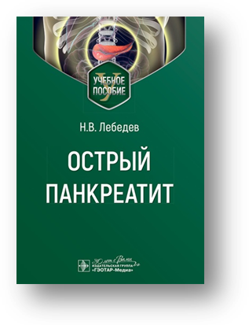
Лебедев, Н. В. Острый панкреатит : учебное пособие / Н. В. Лебедев. - Москва : ГЭОТАР-Медиа, 2025. - 48 с. - ISBN 978-5-9704-9488-2, DOI: 10.33029/9704-9488-2-OPH-2025-1-48. - Текст : электронный // ЭБС "Консультант студента" : [сайт]. - URL: https://www.studentlibrary.ru/book/ISBN9785970494882.html (дата обращения: 29.09.2025). - Режим доступа: по подписке.
Острый панкреатит является одной из наиболее распространенных экстренных патологий желудочно-кишечного тракта. В исследованиях последнего времени под эгидой Всемирной организации здравоохранения отмечено постоянное увеличение ежегодной заболеваемости острым панкреатитом, которая колеблется от 4,9 до 73,4 случая на 100 000 населения. В России заболеваемость острым панкреатитом составляет 20–80 человек на 100 000 населения, в российских стационарах острый панкреатит занимает 3-е место среди острых хирургических заболеваний живота и составляет 12,5% всей острой хирургической абдоминальной патологии.
В учебном пособии изложены современные представления и взгляды на патогенез, классификацию, диагностику и варианты лечения больных острым панкреатитом.
Предназначено для студентов старших курсов медицинских вузов, клинических ординаторов и молодых врачей.
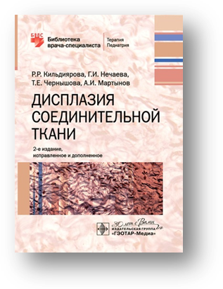
Дисплазия соединительной ткани / Р. Р. Кильдиярова, Г. И. Нечаева, Т. Е. Чернышова, А. И. Мартынов. - 2-е изд., испр. и доп. - Москва : ГЭОТАР-Медиа, 2025. - 176 с. - ISBN 978-5-9704-9516-2. - Текст : электронный // ЭБС "Консультант студента" : [сайт]. - URL: https://www.studentlibrary.ru/book/ISBN9785970495162.html (дата обращения: 02.10.2025). - Режим доступа: по подписке.
В кратком руководстве приведены актуальные данные о недифференцированной дисплазии соединительной ткани: определение, классификация, клинические проявления, диагностика основных синдромов, лечение, профилактика и реабилитация, а также современные представления о структурных компонентах и функциях соединительной ткани. Во втором издании уточнены классификация и лечение, дополнена диагностика дисплазии соединительной ткани.
Издание предназначено врачам общей практики, терапевтам, педиатрам и врачам других специальностей, может быть полезно студентам старших курсов медицинских вузов.
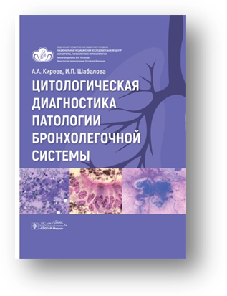
Киреев, А. А. Цитологическая диагностика патологии бронхолегочной системы / А. А. Киреев, И. П. Шабалова. - Москва : ГЭОТАР-Медиа, 2025. - 108 с. - ISBN 978-5-9704-9474-5, DOI: 10.33029/9704-9474-5-DCP-2025-1-108. - Текст : электронный // ЭБС "Консультант студента" : [сайт]. - URL: https://www.studentlibrary.ru/book/ISBN9785970494745.html (дата обращения: 29.09.2025). - Режим доступа: по подписке.
Монография посвящена основам цитологической диагностики доброкачественных заболеваний и злокачественных опухолей бронхолегочной системы. Продемонстрированы возможности цитологического исследования с учетом современных морфологических классификаций и детализацией цитологических критериев при выявлении респираторной патологии.
Структурированное изложение, четкие цитологические критерии, а также иллюстрации с комментариями могут помочь в практике врачей при интерпретации цитологической картины и формировании цитологического заключения.
Издание предназначено широкому кругу специалистов — врачам клинической лабораторной диагностики (клиническим цитологам), биологам, патологоанатомам, интересующимся респираторной цитопатологией, а также клиническим ординаторам, аспирантам и студентам медицинских вузов.
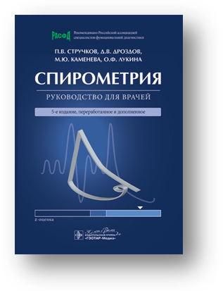
Спирометрия : руководство для врачей / П. В. Стручков, Д. В. Дроздов, М. Ю. Каменева, О. Ф. - Москва : ГЭОТАР-Медиа, 2025. - 128 с. - ISBN 978-5-9704-9373-1. - Текст : электронный // ЭБС "Консультант студента" : [сайт]. - URL : https://www.studentlibrary.ru/book/ISBN9785970493731.html (дата обращения: 13.10.2025). - Режим доступа : по подписке.
В руководстве отражены современные представления об объеме, правилах проведения и интерпретации рутинного клинического исследования функции внешнего дыхания. Приведены необходимые в работе практикующего врача сведения по анатомии и физиологии дыхательной системы. Детально описана методика проведения спирометрии, бронходилатационных и бронхоконстрикторных тестов у взрослых пациентов и у детей, разобраны типичные ошибки при проведении этих исследований. Даны примеры формулирования заключений по исследованиям на основании международно признанных рекомендаций ATS/ERS (2022), изложены сведения о системе должных величин GLI-2012. В пятом издании приведены последние международные рекомендации 2022 г., рассмотрены варианты заключений с использованием z-оценки, представлены соответствующие таблицы, стандартная операционная процедура по спирометрии.
Издание предназначено врачам отделений функциональной диагностики, врачам-пульмонологам, анестезиологам, студентам медицинских и технических вузов, среднему медицинскому персоналу, проводящему исследование функции внешнего дыхания. Может быть полезно специалистам по обслуживанию медицинской техники.
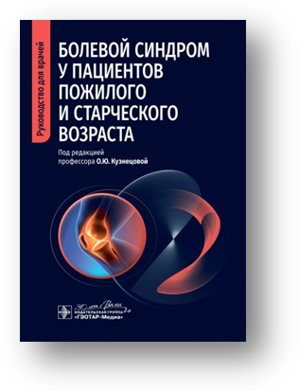
Болевой синдром у пациентов пожилого и старческого возраста: руководство для врачей / под ред. О. Ю. Кузнецовой. - Москва : ГЭОТАР-Медиа, 2026. - 168 с. - ISBN 978-5-9704-9514-8, DOI: 10.33029/9704-9514-8-BSP-2026-1-168. - Текст : электронный // ЭБС "Консультант студента" : [сайт]. - URL: https://www.studentlibrary.ru/book/ISBN9785970495148.html (дата обращения: 02.10.2025). - Режим доступа: по подписке.
В руководстве отражены современные представления о формировании болевого синдрома различной этиологии и описаны особенности этого процесса у лиц пожилого и старческого возраста. Дана характеристика основных направлений комплексного лечения болевого синдрома, исходя из механизмов его развития, подчеркнуты роль и многообразие методов немедикаментозного лечения боли в составе комплексной терапии. Представлена общая характеристика лекарственных препаратов, используемых для болеутоления, обращено внимание на особенности их применения у лиц пожилого и старческого возраста. Изложены современные принципы лечения болевых синдромов, наиболее часто встречающихся у пожилых пациентов: мышечно-скелетной боли, болевого синдрома при злокачественных новообразованиях, диабетической периферической невропатии, постгерпетической невропатии.
Книга предназначена врачам общей практики (семейным врачам), терапевтам, гериатрам, ревматологам, а также преподавателям и студентам медицинских вузов.
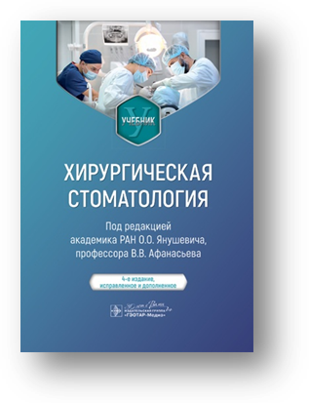
Хирургическая стоматология : учебник / под ред. О. О. Янушевича, В. В. Афанасьева. - 4-е изд., испр. и доп. - Москва : ГЭОТАР-Медиа, 2025. - 720 с. - ISBN 978-5-9704-8882-9, DOI: 10.33029/9704-8882-9-REC-2025-1-720. - Текст : электронный // ЭБС "Консультант студента" : [сайт]. - URL: https://www.studentlibrary.ru/book/ISBN9785970488829.html (дата обращения: 29.09.2025). - Режим доступа: по подписке.
Учебник состоит из 17 глав, посвященных основным разделам хирургической стоматологии. В нем приведена краткая история развития отечественной хирурги ческой стоматологии, представлены современные методы диагностики и лечения различных заболеваний, относящихся к ведению хирургической стоматологии. Подробно описаны методы обезболивания, удаления зубов, а также клиническая картина одонтогенных и неодонтогенных воспалительных заболеваний челюстно-лицевой области.
Учебник предназначен студентам стоматологических факультетов медицинских вузов, врачам ― стоматологам-хирургам, челюстно-лицевым хирургам.

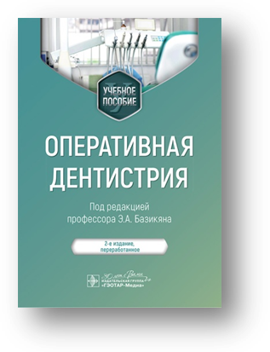
Оперативная дентистрия : учебное пособие / Э. А. Базикян, А. А. Чунихин, О. А. Базикян, М. С. Саркисян ; под ред. Э. А. Базикяна. - 2-е изд., перераб. - Москва : ГЭОТАР-Медиа, 2025. - 152 с. - ISBN 978-5-9704-8798-3, DOI: 10.33029/9704-8798-3-ODM-2025-1-152. - Текст : электронный // ЭБС "Консультант студента" : [сайт]. - URL: https://www.studentlibrary.ru/book/ISBN9785970487983.html (дата обращения: 29.09.2025). - Режим доступа: по подписке.
Медицинские подходы в стоматологии в настоящее время ассоциированы с новыми методиками, оборудованием, технологиями, меняющими тактику работы современного врача-стоматолога. Знание новых технологий, умение лечить кариес и его осложнения с использованием миниинвазивных методик - тренд последних лет.
В учебном пособии материал изложен по блок-модульной системе, является базовым, призван помочь в формировании у студентов профессиональных знаний, компетенций, навыков и практических умений по препарированию кариозных полостей и препарированию твердых тканей зуба под ортопедические конструкции.
В книге описаны этапы препарирования, способы изоляции оперативного поля при препарировании, представлены стоматологические наконечники и абразивные инструменты, используемые для препарирования твердых тканей зуба. Приведенные схемы, рисунки, тестовые задания и ситуационные задачи обеспечат лучшее усвоение материала.
Издание предназначено студентам медицинских вузов, обучающимся по специальности «Стоматология».
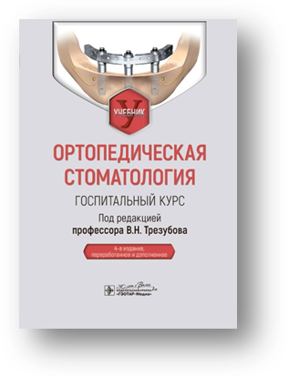
Ортопедическая стоматология. Госпитальный курс : учебник / под ред. В. Н. Трезубова. - 4-е изд., перераб. и доп. - Москва : ГЭОТАР-Медиа, 2025. - 696 с. - ISBN 978-5-9704-8429-6, DOI: 10.33029/9704-8429-6-OSG-2025-1-696. - Текст : электронный // ЭБС "Консультант студента" : [сайт]. - URL: https://www.studentlibrary.ru/book/ISBN9785970484296.html (дата обращения: 29.09.2025). - Режим доступа: по подписке.
В учебнике представлен госпитальный курс ортопедической стоматологии. Наряду с описанием типичной клинической картины, течения и лечения основных стоматологических заболеваний рассмотрены их атипичное течение, осложнения, редкие состояния, противопоказания, современные высокотехнологичные подходы, альтернативные методы лечения. Издание характеризуется доступностью изложения без излишнего применения технических терминов, клиническим и нозологическим принципами подачи материала, высоким методическим уровнем и содержательностью. Информативные рисунки, фотографии, схемы способствуют наглядности и лучшему усвоению материала. Учебник по направлению подготовки (специальности) «Стоматология» на стоматологических факультетах медицинских вузов РФ, в том числе в системе непрерывного профессионального образования.
Учебник предназначен студентам старших курсов, преподавателям стоматологических факультетов медицинских вузов, а также клиническим ординаторам и врачам, проходящим обучение в системе непрерывного профессионального образования.
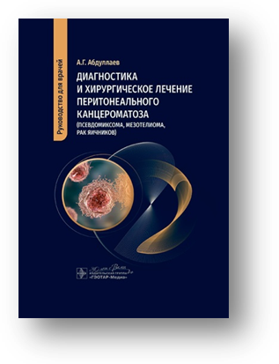
Абдуллаев, А. Г. Диагностика и хирургическое лечение перитонеального канцероматоза (псевдомиксома, мезотелиома, рак яичников) / А. Г. Абдуллаев. - Москва : ГЭОТАР-Медиа, 2025. - 152 с. - ISBN 978-5-9704-9308-3, DOI: 10.33029/9704-9308-3-PCM- 2025-1-152. - Текст : электронный // ЭБС "Консультант студента" : [сайт]. - URL: https://www.studentlibrary.ru/book/ISBN9785970493083.html (дата обращения: 29.09.2025). - Режим доступа: по подписке.
В руководстве представлена информация о перитонеальном канцероматозе, источником которого могут быть разные опухоли: псевдомиксома брюшины, мезотелиома, рак яичников. Отдельные главы посвящены методике циторедуктивных операций, лечебной тактике при продолженном росте псевдомиксомы, возможности сохранения фертильности при канцероматозе и др. Структура книги позволяет рассмотреть частные вопросы, касающиеся индивидуальных особенностей опухолей, и отдельно общие подходы к лечению, которые используются вне нозологического принципа и являются, по сути, унифицированными (например рентгенологическая диагностика, хирур гическая техника, ведение пациентов в послеоперационном периоде).
Издание предназначено хирургам, онкологам, химиотерапевтам, акушерам-гинекологам, колопроктологам, рентгенологам.
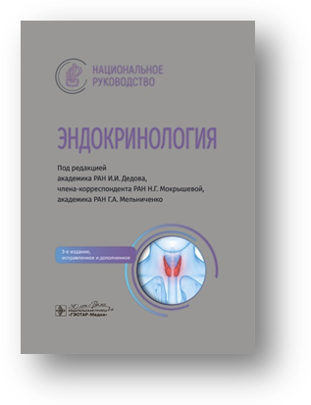
Эндокринология : национальное руководство / под ред. И. И. Дедова, Н. Г. Мокрышевой, Г. А. Мельниченко. - 3-е изд., испр. и доп. - Москва : ГЭОТАР-Медиа, 2025. - 1416 с. - ISBN 978-5-9704-9051-8, DOI: 10.33029/9704-9051-8-END-2025-1-1416. - Текст : электронный // ЭБС "Консультант студента" : [сайт]. - URL: https://www.studentlibrary.ru/book/ISBN9785970490518.html (дата обращения: 02.10.2025). - Режим доступа: по подписке.
В национальном руководстве приведены современные рекомендации по профилактике, диагностике, лечению эндокринных заболеваний и реабилитации эндокринологических больных. Особое внимание уделено ведению больных с наиболее распространенными заболеваниями эндокринной системы, такими как сахарный диабет, ожирение, остеопороз, болезни щитовидной железы. Рекомендации по диагностике, лечению и профилактике эндокринных заболеваний подготовлены ведущими специалистами и отражают объединенную, согласованную позицию отечественной научной школы.
В третьем издании пересмотрены и обновлены все разделы руководства с учетом последних международных и отечественных рекомендаций.
Руководство предназначено эндокринологам, терапевтам, врачам общей практики, а также студентам старших курсов медицинских вузов, интернам, ординаторам, аспирантам.
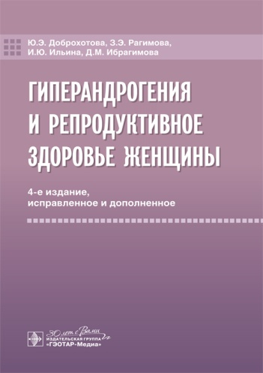
Гиперандрогения и репродуктивное здоровье женщины / Ю. Э. Доброхотова, З. Э. Рагимова, И. Ю. Ильина, Д. М. Ибрагимова. - 4-е изд., испр. и доп. - Москва : ГЭОТАР-Медиа, 2025. - 136 с. - ISBN 978-5-9704-9427-1, DOI: 10.33029/9704-9427-1-GIA-2025-1-136. - Текст : электронный // ЭБС "Консультант студента" : [сайт]. - URL: https://www.studentlibrary.ru/book/ISBN9785970494271.html (дата обращения: 02.10.2025). - Режим доступа: по подписке.
Четвертое издание книги посвящено важной проблеме современной эндокринной гинекологии - гиперандрогении, одной из наиболее частых причин нарушений репродуктивной и менструальной функций (олигоменореи, ановуля ции, бесплодия) у женщин репродуктивного возраста.
Гиперандрогения не только медицинская, но и социальная проблема, посколь ку, кроме нарушения менструальной функции, она приводит к различным косметическим дефектам (избыточной жирности кожи и волос, развитию акне, резистентных к обычному противоугревому лечению).
Постоянно растущий интерес к изучению этой патологии сдерживают определенные трудности. К их числу относят полиэтиологичность, гетерогенность, полиморфизм гиперандрогении, что приводит к существенным различиям в диагностических подходах, трактовке результатов обследования, интерпретации клинических проявлений, особенностях течения заболевания и определении лечебной тактики.
Издание предназначено врачам — акушерам-гинекологам, ординаторам, эндокринологам, терапевтам.
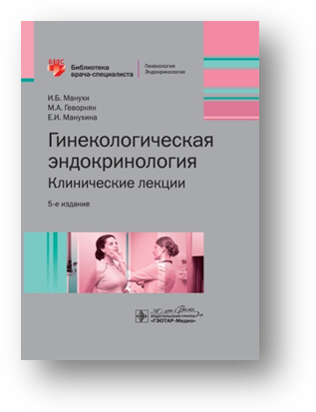
Манухин, И. Б. Гинекологическая эндокринология. Клинические лекции / И. Б. Манухин, М. А. Геворкян, Е. И. Манухина. - 5-е изд. - Москва : ГЭОТАР-Медиа, 2025. - 304 с. - ISBN 978-5-9704-9515-5. - Текст : электронный // ЭБС "Консультант студента" : [сайт]. - URL: https://www.studentlibrary.ru/book/ISBN9785970495155.html (дата обращения: 02.10.2025). - Режим доступа: по подписке.
Руководство содержит курс лекций по актуальным вопросам гинекологии и основным нейроэндокринным синдромам. Изложены современные данные по патогенезу, диагностике и лечению различных гормонально-зависимых гинекологических заболеваний.
В лекции «Гормональная контрацепция» представлены инновационные гормональные контрацептивы, которые обладают дополнительными преимуществами в профилактике и лечении гормонально-зависимых заболеваний органов репродуктивной системы. В лекции «Эндометриоз» отражены новейшие сведения по патогенезу, современному подходу к лечению и профилактике рецидива хронической тазовой боли, эндометриоидных кист.
Издание предназначено врачам-гинекологам, гинекологам-эндокринологам, а также практикующим врачам, клиническим ординаторам, аспирантам.
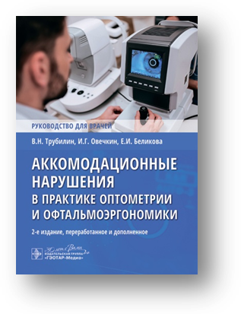
Аккомодационные нарушения в практике оптометрии и офтальмоэргономики : руководство для врачей / В. Н. Трубилин, И. Г. Овечкин, Е. И. Беликова [и др.]. - 2-е изд., перераб. и доп. - Москва : ГЭОТАР-Медиа, 2025. - 32 с. - ISBN 978-5-9704-9379-3, DOI: 10.33029/9704-9379-3-AР-2025-1-32. - Текст : электронный // ЭБС "Консультант студента" : [сайт]. - URL: https://www.studentlibrary.ru/book/ISBN9785970493793.html (дата обращения: 02.10.2025). - Режим доступа: по подписке.
Руководство посвящено анализу современных подходов к диагностике различных видов нарушения аккомодационной функции зрительной системы в практике оптометрии и офтальмоэргономики.
Во втором издании отдельно рассмотрены особенности аккомодации как индикатора психической адаптации у пациентов зрительно-напряженного труда на основании данных объективной аккомодографии.
Предназначено для проведения теоретических и практических занятий врачей-офтальмологов, клинических ординаторов по программам первичного и постдипломного образования.
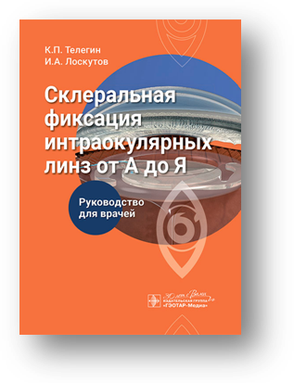
Телегин, К. П. Склеральная фиксация интраокулярных линз от А до Я: руководство для врачей / К. П. Телегин, И. А. Лоскутов, О. А. Абашева. - Москва : ГЭОТАР-Медиа, 2025. - 168 с. - ISBN 978-5-9704-9351-9, DOI: 10.33029/9704-9351-9-SFI-2025-1-168. - Текст : электронный // ЭБС "Консультант студента" : [сайт]. - URL: https://www.studentlibrary.ru/book/ISBN9785970493519.html (дата обращения: 13.10.2025). - Режим доступа: по подписке.
Руководство представляет собой наиболее подробную и детально иллюстрированную среди отечественных работ по фиксации интраокулярной линзы (ИОЛ). В вышедших ранее зарубежных и отечественных трудах, посвященных технике проведения операций при слабости связочного аппарата и для фиксации дислоцированных ИОЛ, самая необходимая информация, помогающая в понимании этапов вмешательств, приведена в упрощенном и схематическом виде.
В настоящем издании размещен авторский иллюстративный материал на основе собственного клинического опыта. Все этапы операций изложены с использованием пошаговых фотографий, которые позволят применить знания в схожих операциях с учетом таких факторов, как анатомические особенности и сопутствующие осложнения пациентов. Помимо богатого иллюстративного материала, в книге присутствуют QR-коды, позволяющие ознакомиться с видео описанных операций.
Книга предназначена для врачей-офтальмологов.
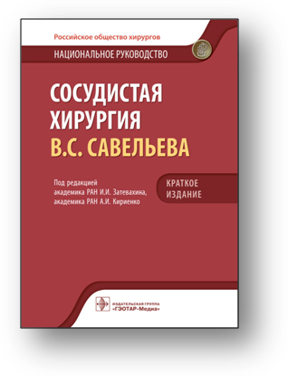
Сосудистая хирургия В. С. Савельева : национальное руководство. Краткое издание / под ред. И. И. Затевахина, А. И. Кириенко. - Москва : ГЭОТАР-Медиа, 2025. - 608 с. (Серия "Национальные руководства") - ISBN 978-5-9704-9518-6. - Текст : электронный // ЭБС "Консультант студента" : [сайт]. - URL : https://www.studentlibrary.ru/book/ISBN9785970495186.html (дата обращения: 13.10.2025). - Режим доступа : по подписке.
Прошло 8 лет с момента выхода в свет краткой версии национального руководства «Сосудистая хирургия», созданного благодаря таланту и энергии нашего Учителя академика В.С. Савельева, сумевшего объединить усилия многих специалистов из разных городов и клиник России для его написания. Руководство вышло в свет уже после его ухода из жизни, но появление и широкая популярность издания неразрывно связаны с именем Виктора Сергеевича. Выдающееся мастерство хирурга, феноменальное предвидение перспективных направлений развития медицинских технологий, исключительное обаяние его личности и неоценимая роль одного из главных создателей этого направления хирургии в нашей стране, несомненно, и сегодня способствуют развитию этой специальности. Вот почему авторы решили назвать новое издание «Сосудистая хирургия В.С. Савельева».
Содержание этого издания в значительной мере переработано, появились новые имена и новые главы. Оно отражает современные тенденции мировой сосудистой хирургии и отечественные клинические рекомендации. Надеемся, что руководство будет полезно как начинающим хирургам, так и признанным мастерам нашей специальности.
Руководство предназначено врачам-хирургам, интернам, клиническим ординаторам, аспирантам, студентам старших курсов медицинских вузов.
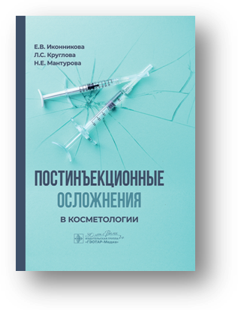
Иконникова, Е. В. Постинъекционные осложнения в косметологии / Е. В. Иконникова, Л. С. Круглова, Н. Е. Мантурова. - Москва : ГЭОТАР-Медиа, 2025. - 216 с. - ISBN 978-5-9704-9227-7, DOI: 10.33029/9704-9227-7-PIO-2025-1-216. - Текст : электронный // ЭБС "Консультант студента" : [сайт]. - URL: https://www.studentlibrary.ru/book/ISBN9785970492277.html (дата обращения: 13.10.2025). - Режим доступа: по подписке.
Постинъекционные осложнения, в особенности отсроченные воспалительные реакции, являются одной из наиболее сложных проблем в эстетической медицине. Несмотря на то что их встречаемость в общей популяции продолжает оставаться довольно редкой, отмечается отчетливая тенденция к увеличению случаев их появления в связи с постоянно растущей популярностью инъекционных методов косметологической терапии. При возникновении отсроченных воспалительных реакций может происходить не только выраженное снижение качества жизни пациентов — при тяжелом течении заболевания возможно формирование системного синдрома, способного привести к значительному нарушению общего состояния пациента. Умение быстро и правильно диагностировать различные виды осложнений и оказывать эффективную медицинскую помощь пациентам совместно с коллегами смежных специальностей позволит успешно решить одну из самых актуальных задач современной косметологии.
В книге подробно рассмотрены варианты постинъекционных осложнений, дано детальное описание их этиологии, патогенеза, терапии и профилактики.
Издание предназначено широкому кругу врачей - дерматологам, косметологам, физиотерапевтам, пластическим хирургам, терапевтам и другим специалистам.

Составитель главный библиограф Е. В. Спивакова

